用户操作UserController:

1. 分页查询载入用户信息

请求方式: GET

<http://localhost:8000/user/findPage>

| **请求参数** | **是否必须** | **说明** |
| --- | --- | --- |
| pageNum | 是 | 当前页数：默认是1 |
| pageSize | 是 | 当前展示数据条数：默认是10 |
| search | 是 | 输入用户id查找用户：默认空（全查找） |

正确时返回JSON数据包：

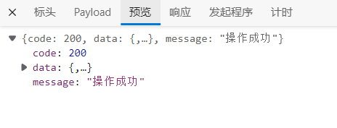

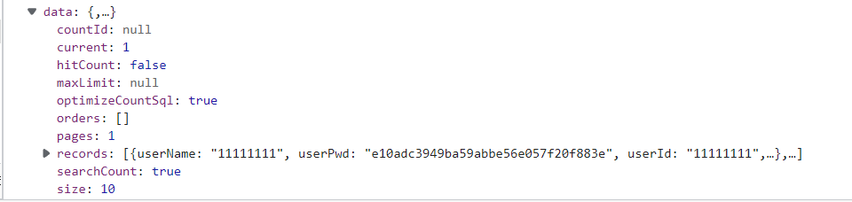

1. 更新用户数据

请求方式：PUT（需要管理员权限，没有会报401错误）

<http://localhost:8000/user/update>

请求一个json对象，含有数据如下：

| **请求参数** | **是否必须** | **说明** |
| --- | --- | --- |
| userId | 是 | 用户编号 |
| userJurisdiction | 是 | 用户权限 |
| userName | 是 | 用户姓名 |
| userPwd | 是 | 用户密码 |
| userRegistertime | 是 | 用户注册时间 |
| userSex | 是 | 用户性别 |
| userSignature | 否 | 用户个性签名 |
| userState | 是 | 用户状态 |

正确时返回json数据包：

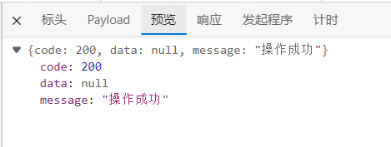

1. 重置用户密码为123456

请求方式：PUT

<http://localhost:8000/user/reset>

请求一个json对象，含有数据如下：

| **请求参数** | **是否必须** | **说明** |
| --- | --- | --- |
| userId | 是 | 用户编号 |
| userJurisdiction | 是 | 用户权限 |
| userName | 是 | 用户姓名 |
| userPwd | 是 | 用户密码 |
| userRegistertime | 是 | 用户注册时间 |
| userSex | 是 | 用户性别 |
| userSignature | 否 | 用户个性签名 |
| userState | 是 | 用户状态 |

正确时返回json数据包：



1. 删除用户信息

请求方式：delete

<http://localhost:8000/user/>delete/{userid}

| **请求参数** | **是否必须** | **说明** |
| --- | --- | --- |
| userId | 是 | 要删除的用户的id |

正确时返回JSON数据包

{

"code": 200,

"data": null,

"message": "操作成功"

}

表白墙操作WallController

1. 分页查询载入表白墙信息

请求方式: GET

<http://localhost:8000/wall/findPage>

| **请求参数** | **是否必须** | **说明** |
| --- | --- | --- |
| pageNum | 是 | 当前页数：默认是1 |
| pageSize | 是 | 当前展示数据条数：默认是10 |
| search | 是 | 输入表白墙标题查找表白墙 |

正确时返回JSON数据包：

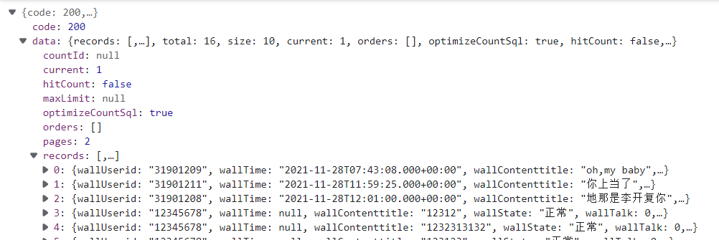

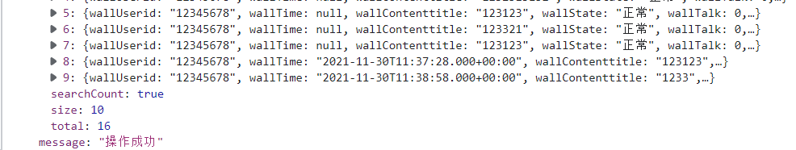

1. 更改表白墙状态

请求方式: PUT

<http://localhost:8000/user/update>

请求一个json对象，包含数据如下：

| **请求参数** | **是否必须** | **说明** |
| --- | --- | --- |
| wallCollection | 是 | 表白墙收藏数 |
| wallContent | 是 | 表白墙正文 |
| wallContenttitle | 是 | 表白墙标题 |
| wallGood | 是 | 表白墙点赞数 |
| wallId | 是 | 表白墙id |
| wallReport | 是 | 表白墙举报数 |
| wallState | 是 | 表白墙状态 |
| walllTalk | 是 | 表白墙评论数 |
| wallTime | 是 | 表白墙发布时间 |
| wallTo | 是 | 被表白对象 |
| wallUserid | 是 | 表白墙发布者id |

正确时返回json数据包

{

"code": 200,

"data": null,

"message": "操作成功"

}

1. 删除表白墙

请求方式：delete

<http://localhost:8000/wall/>delete/{wallid}

| **请求参数** | **是否必须** | **说明** |
| --- | --- | --- |
| wallId | 是 | 要删除的表白墙id |

正确时返回JSON数据包

{

"code": 200,

"data": null,

"message": "操作成功"

}

1. 新增表白墙

请求方式：post

<http://localhost:8000/wall/>insertWall

| **请求参数** | **是否必须** | **说明** |
| --- | --- | --- |
| wallI | 是 | 整个表白墙 |

正确时返回JSON数据包

{

"code": 200,

"data": null,

"message": "操作成功"

}

1. 收藏表白墙

请求方式：post

[http://localhost:8000/collection/](http://localhost:8000/wall/)insertCollection

| **请求参数** | **是否必须** | **说明** |
| --- | --- | --- |
| collection | 是 | 要新增的整个收藏实体 |

正确时返回JSON数据包

{

"code": 200,

"data": null,

"message": "操作成功"

}

1. 认领表白墙

请求方式：post

[http://localhost:8000/choose/](http://localhost:8000/wall/)insertChoose

| **请求参数** | **是否必须** | **说明** |
| --- | --- | --- |
| choose | 是 | 要新增的整个认领实体 |

正确时返回JSON数据包

{

"code": 200,

"data": null,

"message": "操作成功"

}

反馈操作FeedbackController

1. 分页查询载入表白墙信息

请求方式: GET

<http://localhost:8000/feedback/findPage>

| **请求参数** | **是否必须** | **说明** |
| --- | --- | --- |
| pageNum | 是 | 当前页数：默认是1 |
| pageSize | 是 | 当前展示数据条数：默认是10 |
| search | 是 | 输入表白墙标题查找表白墙 |

正确时返回JSON数据包：

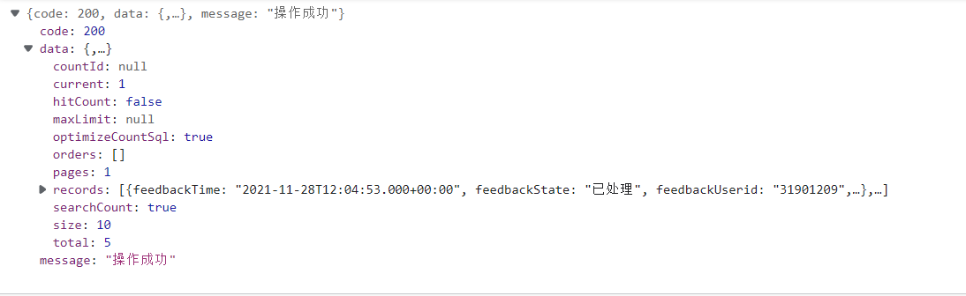

1. 更改反馈受理状态

请求方式: PUT

<http://localhost:8000/feedback/update>

请求一个json对象，包含数据如下：

| **请求参数** | **是否必须** | **说明** |
| --- | --- | --- |
| feedbackId | 是 | 反馈id |
| feedbackContent | 是 | 反馈正文 |
| feedbackState | 是 | 反馈状态 |
| feedbackTime | 是 | 反馈时间 |
| feedbackTitle | 是 | 反馈标题 |
| feedbackUserid | 是 | 反馈人id |

正确时返回json数据包

{

"code": 200,

"data": null,

"message": "操作成功"

}

1. 删除反馈

请求方式：delete

<http://localhost:8000/wall/>delete/{feedbackid}

| **请求参数** | **是否必须** | **说明** |
| --- | --- | --- |
| feedbackId | 是 | 要删除的反馈id |

正确时返回JSON数据包

{

"code": 200,

"data": null,

"message": "操作成功"

}

1. 新增反馈

请求方式：post

[http://localhost:8000/feedback/](http://localhost:8000/wall/)insertFeedback

| **请求参数** | **是否必须** | **说明** |
| --- | --- | --- |
| feedback | 是 | 要新增的整个feedback实体 |

正确时返回JSON数据包

{

"code": 200,

"data": null,

"message": "操作成功"

}

注册

请求方式：Post

http://localhost:8000/user/register

| **请求参数** | **是否必须** | **说明** |
| --- | --- | --- |
| userId | 是 | 用户学号 |
| userName | 是 | 用户昵称 |
| userPwd | 是 | 用户密码 |
| userRegistertime | 是 | 用户注册时间 |
| userSex | 是 | 用户性别 |

登录：

请求方式：Post

<http://localhost:8000/user/login>

| **请求参数** | **是否必须** | **说明** |
| --- | --- | --- |
| userId | 是 | 用户学号 |
| userPwd | 是 | 用户密码 |
| rememberMe | 是 | 记住密码 |

个人中心：

1. 个人资料：

请求方式：Get

<http://localhost:8000/user/info>

| **请求参数** | **是否必须** | **说明** |
| --- | --- | --- |
| userName | 是 | 用户昵称 |
| userSex | 是 | 性别 |
| userState | 是 | 用户状态 |
| userRegistertime | 是 | 注册日期 |
| userId+@stu.zucc.edu.cn | 是 | 用户邮箱 |

1. 我的表白墙

请求方式：Get

http://localhost:8000/user/+ userId

| **请求参数** | **是否必须** | **说明** |
| --- | --- | --- |
| pageNum | 是 | 当前页数：默认是1 |
| pageSize | 是 | 当前展示数据条数：默认是10 |
| userId | 是 | 当前用户id |

1. 我的评论

请求方式：Get

http://localhost:8000/user/reply/+ userId,

| **请求参数** | **是否必须** | **说明** |
| --- | --- | --- |
| pageNum | 是 | 当前页数：默认是1 |
| pageSize | 是 | 当前展示数据条数：默认是10 |
| userId | 是 | 当前用户id |

1. 我的收藏

请求方式：Get

http://localhost:8000/user/coll/+ userId,

| **请求参数** | **是否必须** | **说明** |
| --- | --- | --- |
| pageNum | 是 | 当前页数：默认是1 |
| pageSize | 是 | 当前展示数据条数：默认是10 |
| userId | 是 | 当前用户id |

1. 我的认领

请求方式：Get

http://localhost:8000/user/choose/+ userId,

| **请求参数** | **是否必须** | **说明** |
| --- | --- | --- |
| pageNum | 是 | 当前页数：默认是1 |
| pageSize | 是 | 当前展示数据条数：默认是10 |
| userId | 是 | 当前用户id |

1. 认领我的

请求方式：Get

http://localhost:8000/user/bechoose/+ userId,

| **请求参数** | **是否必须** | **说明** |
| --- | --- | --- |
| pageNum | 是 | 当前页数：默认是1 |
| pageSize | 是 | 当前展示数据条数：默认是10 |
| userId | 是 | 当前用户id |